管理体系审核记录表
过程与活动、  抽样计划 | 涉及  条款 | 受审核部门：管理层、员工代表 主管领导：邓吴燕、王高锋 陪同人员：张华丽 | 判定
过程与活动、  抽样计划 | 涉及  条款 | 审核员：冷春宇 审核时间：2022.6.6 | 判定
过程与活动、  抽样计划 | 涉及  条款 | 审核条款：QEO:4.1理解组织及其环境、4.2理解相关方的需求和期望、4.3 确定管理体系的范围、4.4质量/环境/职业健康安全管理体系及其过程、5.1领导作用和承诺、5.2质量/环境/职业健康安全方针、5.3组织的岗位、职责和权限、O5.4协商与参与、6.1应对风险和机遇的措施、6.2质量/环境/职业健康安全目标及其实现的策划、Q6.3变更的策划、7.1.1（EO7.1）资源总则、7.4沟通/信息交流、9.1.1监视、测量、分析和评价总则,9.1.3分析与评价,9.3管理评审、10.1改进、10.3持续改进，暂停恢复，  对上次审核不符合整改情况的确认；事故事件及处理情况，质量、环境安全监测情况、证书及标志使用情况、变更等； | 判定
暂停恢复 |  | 由于受疫情影响未能按时接受监督审核，造成证书暂停，现已接受监督审核，暂停原因消除，暂停期间未使用证书及标志，体系保持正常运行，同意恢复认证注册资格。
理解组织及其环境 | QEO 4.1 | 公司统一社会信用代码91371726MA3MGBMAIN，2017.12.15日注册，有效期长期。  法人代表兼总经理：邓吴燕。  注册地址：山东省菏泽市鄄城县凤凰路路东华兴玻璃厂北邻,经营地址:山东省菏泽市鄄城县凤凰路路东华兴玻璃厂北邻；部门包括质检部、供销部、办公室（含财务）；  编制了《组织内外部环境因素清单》包括内外部环境因素、日常监视、评价等内容其中：  内部环境因素包括员工的价值观念、能力、流动性、组织文化、知识，财务因素：质量控制因素：漏检、关键过程控制不当等，市场营销能力、产品的市场竞争地位，固体废弃物处理，火灾隐患等；  外部环境因素包括世界和国家经济形式；政治因素：国际贸易协议、有关国家、政府部门的政策；技术因素等方面。  近一年无变化。
理解相关方的需求和期望 | QEO 4.2 | 相关方对公司持续提供符合顾客要求和适用法律法规要求的产品和服务的能力产生影响或潜在影响，办公室确定了：  与质量、环境、职业健康安全管理体系有关的相关方及需求和期望。  查到：“组织的相关方需求和期望调查表”、“相关方期望或要求监视和评审记录”，无变化。  相关方需求与期望的确认、监视、评审基本符合要求。
确定质量环境职业健康安全管理体系的范围 | QEO 4.3 | 在确定管理体系范围时公司考虑了以下内容：a各种内部和外部因素；b相关方的要求，包括相关合规义务；c组织的活动、产品；  公司管理体系范围没有变化：  Q：教学仪器、实验室成套设备、幼儿玩具、音体美器材、学生课桌椅、床、仪器橱柜、多媒体教学设备、数字化教室设备、心理咨询室设施、探究仪器、厨房设备、餐具、环保仪器、办公用品、公寓家具、公寓用品、玻璃仪器、健身器材、劳技器材、校服的销售  E：教学仪器、实验室成套设备、幼儿玩具、音体美器材、学生课桌椅、床、仪器橱柜、多媒体教学设备、数字化教室设备、心理咨询室设施、探究仪器、厨房设备、餐具、环保仪器、办公用品、公寓家具、公寓用品、玻璃仪器、健身器材、劳技器材、校服的销售及所涉及场所的相关环境管理活动  O：教学仪器、实验室成套设备、幼儿玩具、音体美器材、学生课桌椅、床、仪器橱柜、多媒体教学设备、数字化教室设备、心理咨询室设施、探究仪器、厨房设备、餐具、环保仪器、办公用品、公寓家具、公寓用品、玻璃仪器、健身器材、劳技器材、校服的销售及所涉及场所的相关职业健康安全管理活动；  不适用条款情况：删减质量管理体系8.3条款、查理由“本公司是按照常规销售模式进行产品的销售无需再进行设计开发，因此去掉8.3条款绝不影响本公司提供满足顾客和适用法律法规要求的产品的能力或责任”——基本充分、符合规定。
质量、环境、职业健康安全管理体系及其过程 | QEO 4.4 | 公司按照 GB/T19001-2016 idt ISO9001:2015 和 GB/T24001-2016 idt ISO14001:2015、 GB/T45001-2021idt ISO45001:2018 标准的要求识别了质量/环境/职业健康安全管理体系所需的过程及相互作用，识别了质量、环境和职业健康安全管理体系涉及的各个过程：  a) 确定这些过程所需的输入和期望的输出；  b) 确定这些过程的顺序和相互作用；  c) 建立了程序文件、管理制度、检验规范等明确了各个过程所需的准则和方法，并明确了目标。  d) 规定了每个过程所需的资源；  e) 规定与这些过程相关的责任和权限；  f) 针对这些过程识别和确定了质量管理活动的风险、机会以及所需的措施；  g) 对这些过程进行了评价，暂无所需的变更；  h) 公司通过绩效评价、内部审核、管理评审等以期对质量/环境/职业健康安全管理管理体系得到改进。  公司按照标准建立了文件化的质量/环境/职业健康安全管理体系，编制了质量／环境/职业健康安全手册，流程性文件、管理制度等；并对各个过程的监控进行了记录，形成了相关文件化信息，为过程运行提供了支持，以证实过程按照策划执行。
领导作用与承诺  总则 | QEO 5.1  5.1.1 | 最高管理层都具有较强的管理意识，明确管理承诺，主要通过以下活动来实现管理承诺：  - 向公司全体员工宣传满足顾客要求和法律法规要求的重要性；  - 制定管理方针；  - 确保公司目标的制定和完成；  - 各部门针对本部门的工作进行风险评估，采取适当的应对风险和机会的措施；  - 定期进行管理评审；  - 持续保证质量管理工作的投入，提供充分的资源，确保公司管理体系有效运行。  目前各项工作基本得到实施，并取得了一定的效果。
以顾客为关注焦点 | Q5.1.2 | 企业通过与顾客沟通、协商、市场调研、预测等了解顾客的需求和期望，确定顾客相关要求，提供相应产品与相关服务，对顾客使用情况进行跟踪调查；并对顾客满意度感受进行测量与分析，以改进产品与服务。  供销部定期对顾客实施满意度测评，从各方面提高顾客的满意度。
质量/环境/职业健康安全方针 | QEO 5.2 | 公司管理方针没有变化：“做一流产品、创一流企业,以优质的产品，不断满足顾客需求；遵守环境法律法规，实现污染控制；持续改进环境业绩，创建绿色企业；以人为本、科学管理、控制风险、关爱健康”。与管代和总经理进行交谈中发现对方针内涵基本理解；另方针能为制定目标提供框架，方针基本符合标准的要求。总经理用会议、文件等方法保证管理方针为全体员工理解并落实到工作中。  管理评审时对方针的持续适宜性进行了评审，有评审记录。  以上管理方针通过文件、培训等形式将公司管理方针传达给所有为公司工作或代表公司的人员，相关方也可获取，质量、环境和职业健康安全方针符合标准要求。
组织的岗位、职责和权限 | QEO 5.3 | 公司确定了公司机构并规定了各岗位人员职责、权限和相互关系，并在公司内对各级员工进行了必要的传达。对从事与生产有关的管理、执行和验证人员规定其职责、权限及其相互关系，以实现公司管理方针和管理目标。建立、实施和保持公司管理体系所需的过程，公司决定任命王高锋为管理体系的管理者代表。其职责和权限：确保本公司管理体系所需的过程得到建立、实施和保持，代表总经理行使职权；向最高管理者报告管理体系的运行、管理业绩情况以供评审，并提出管理体系改进方面的建议；确保在整个组织内提高满足顾客、相关方要求和适用法律法规要求的意识；组织落实公司管理体系的管理评审和内部审核；及时处理影响公司管理体系正常运行的有关问题；负责公司管理体系有关事宜的对外联络等。  另任命张华丽同志为本公司职业健康安全管理体系的员工代表：适当参与和协商本公司的职业健康安全管理的事务，包括：危险源辨识、风险评价和控制措施的确定；事件调查；职业健康安全方针和目标的制定和评审；发表意见。
员工的参与和协商  员工代表访谈 | O5.4 | 查证了以下证据、确定员工参与和协商的方式：  总经理邓吴燕为协商、参与提供了时间、机会、培训、资源等保障，明确了沟通、协商、参与渠道，消除了障碍和壁垒。  邓吴燕介绍组织是一个销售公司，规模不大，人员不多，组织为各部门管理人员及非管理类工作人员明确了职责和权限，各部门管理人员及非管理类工作人员参与了环境因素和危险源辨识、风险和机遇评价和控制措施的确定，共同参与了质量、环境、职业健康安全方针和目标的制定和评审，在确定管理体系的监视和测量及内部审核方案和持续改进方向时进行了事先协商，如有事件发生将组织相关人员适当参与事件调查；日常对于质量、环保、安全方面的信息主要利用会议、培训、座谈、电话、网络、收文等方式进行内外部沟通和协商。  公司经选举确定职业健康安全事务代表是张华丽，没有变化。  a）参与公司管理方针与目标的制定，及管理体系的策划。  b）参加管理评审，就公司管理体系的绩效、管理方针与目标的实施进行评价。  c）参与讨论、评议公司拟实施的任何影响作业人员职业健康安全的变更决定。  d）参与重大事故的调查、分析和处理。  e）接受员工对管理体系的改进意见和建议，并与有关部门进行沟通，协商解决和处理
应对风险和机遇的措施 | QEO 6.1 | 编制了《风险和机遇的应对控制程序SDZCJY.CX13-2020》、《风险和机遇评估分析表》在确定风险机遇时考虑到了“内外部因素、环境问题、合规义务、相关方及其需求、风险类别、风险机遇描述、应对措施的策划、措施有效性评价、执行和责任部门”、及“所处的环境”、“所提及的议题”、“相关方”所提及的要求和“职业健康安全管理体系范围”，并确定所需应对的风险和机遇；另查组织还考虑了：“危险源、职业健康安全风险和其他风险、职业健康安全机遇和其他机遇、法律法规要求和其他要求”等内容；  识别的质量、环境、安全风险包括“战略决策风险、环境风险、财务风险、管理风险、经营风险、政策、合规义务、顾客满意、有意环境影响、有害环境影响、质量投诉、履约、市场监督管理、相关方影响”等；  相应的管理措施为：“避免风险、承担风险、消除风险源、改变风险的可能性和后果、分担风险、延缓风险”等；  近一年未发生变化。
质量/环境/职业健康安全目标及其实现的策划 | QEO 6.2 | 公司对管理体系所需的相关职能、层次和过程设定管理目标。管理目标应：a) 与管理方针保持一致；b) 可测量；c) 考虑适用的要求；d) 与提供合格产品和服务以及增强顾客满意相关；e) 予以监视；f) 予以沟通；g) 适时更新。公司制定“目标控制程序”来规划公司的整体管理目标，并以目标管理方法层层展开落实，各部门依据公司整体目标制订相应的管理目标实施方案并统计实绩，根据每年目标达成状况，通过管理审查会议审查评估绩效并制定下一年度的目标。  公司对管理体系所需的相关职能、层次和过程设定管理目标。目标没有变化。  质量目标：  顾客满意度≧95%；产品交付合格率100%；  环境、职业健康安全目标:  1、固体废弃物按要求处理率大于100%；  2、无人身伤害事故发生；  3、无触电事故发生；  4、无火灾事故发生；  ——查目标得到分解并可测量，与公司管理方针一致。  每半年由办公室按公司管理目标考核要求统计考核公司管理目标完成情况，提交管理评审会议。查2022年公司管理目标完成情况，各项目标均已完成，考核人王高锋、黄研，考核日期2022.4.1日。
变更的策划 | 6.3 | 组织通过管理评审、审核结果、过程绩效分析、监视测量分析评价结果、组织内外环境的变化、客户及利益相关方的需求、企业经营状况等进行识别确定体系变更的需求。  当发生变更时，需确定变更目的考虑变更的潜在后果，识别变更的风险和机遇，确定资源的可获得性并制定应对措施，责任和权限的分配或再分配，对变更的有效性进行评价，确保质量管理体系的完整性。  经了解，自体系建立以来，体系未发生变更，保持完整；
资源、总则 | QEO 7.1  7.1.1 | 查公司配备了教学仪器、实验室成套设备、幼儿玩具、音体美器材、学生课桌椅、床、仪器橱柜、多媒体教学设备、数字化教室设备、心理咨询室设施、探究仪器、厨房设备、餐具、环保仪器、办公用品、公寓家具、公寓用品、玻璃仪器、健身器材、劳技器材、校服等设备的销售必要的人力资源，基础设施、办公用品、环保、安全设施等及规范文件、资金等必要的资源，能够持续满足顾客需求和管理体系运行改进的需要；
沟通 | QEO7.4 | 编制有《SDZCJY -CX11-2021 信息交流与沟通控制程序》  沟通方式：定期部门会议、简报、电子邮件、企业内网、另电话传真、微信、QQ、安全员例会；  内部沟通：每周一环境安全点检、周期性环保安全学习；  外部沟通：质量监督局和环保局、安监局沟通包括在上述沟通记录中；  沟通时机：随时；  沟通对象：公司内部相关部门例如部门和团队沟通、销售和市场等；外部相关组织、顾客、供应商、其它外方。  经交流：目前与环保、劳动、消防、安监部门的信息交流主要是参加会议、接收来文、电话、邮件等，均按要求予以传达和落实，沟通情况较好。
监视、测量、分析和评价总则、  分析与评价 | Q9.1.1  9.1.3 | 公司组织各部门策划和实施必要的监视和测量活动，确保产品、体系和过程的符合性，以持续改进质量管理体系的有效性。  公司的过程和体系的监视和测量主要是通过内审、管理评审、目标考核以及日常工作监督、产品检验、顾客满意度测量等的方式完成。  公司日常对市场信息、目标完成情况、营销人员过程工作监督、采购产品质量检验、顾客满意度测量及反馈等进行简单分析评价，公司已建立了信息收集的渠道，并实施，但利用深度须加强。
管理评审 | QEO 9.3 | 公司编制并实施《管理评审程序》，规定管理评审每年进行一次，由总经理决定是否增加管理评审的频次。  查策划：在《管理评审程序》中明确了管理评审的实施要求。策划每年进行一次管理评审，间隔不超过12个月。  查阅公司最近一次管理评审资料，  - 《管理评审计划》包括“评审目的、范围、要点、各部门评审准备工作要求”等内容、参加人员包括公司总经理、管理者代表、各部门负责人、评审时间计划2022.4.6日进行、评审方式：会议评审，编制王高锋，批准邓吴燕；  - 提供《管理评审会议记录》包括“总经理宣布2022年度管理评审开始、各部门进行工作汇报、对于法律、法规的遵守、目标、指标及管理方案完成情况，”等7项、记录人黄研；  提供“管理评审汇报资料”，抽查办公室：文件控制及人员培训、监视、测量、分析和评价、环境和职业健康安全的管理及运行、内审情况的汇报等内容；  4.提供《管理评审报告》管理评审结论：公司的管理方针、管理目标能够适宜目前公司的状况，公司的QEO管理体系基本上是适宜、有效、充分的，能够满足顾客要求，符合法律法规和标准的要求。但在以下方面还存在一些问题：大多人员对体系文件学习不够，需加强体系知识培训。  管评主持及批准邓吴燕 2022.4.6日；  5.提供《管理评审改进措施记录表》包括“问题、改进目标、改进措施及措施完成期限负责及参加部门”等内容、其中“措施计划安排”包括“对销售人员进行系统性培训学习”、时限2022.5.30完成；上次管理评审提出的改进措施也已完成。  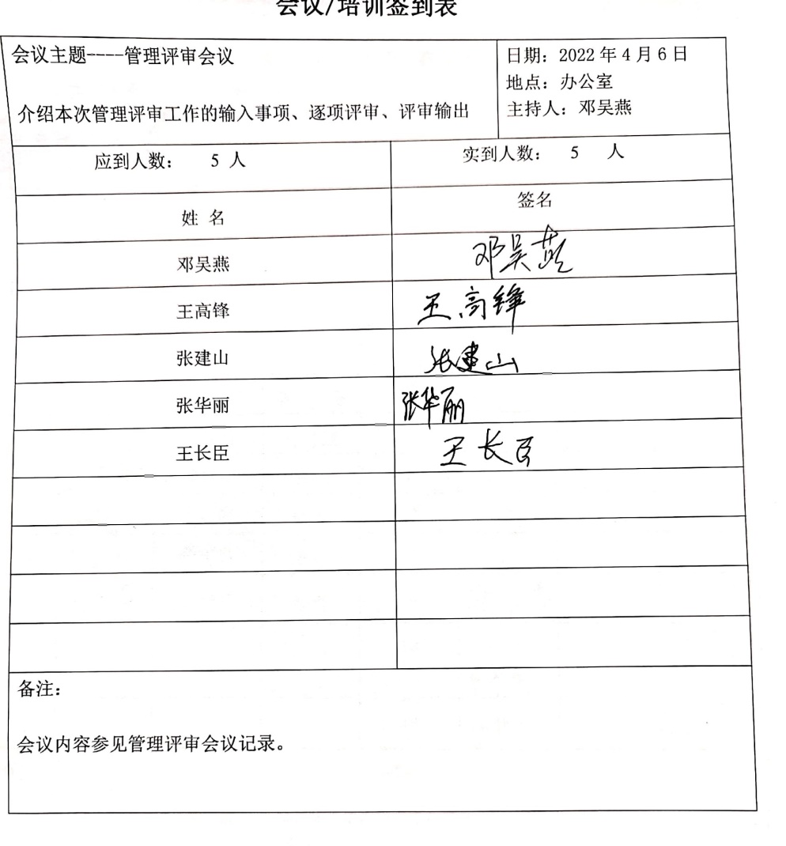
持续改进 | QEO：10.1、10.3 | 管理者代表根据总经理意图组织持续改进过程的策划工作，由办公室实施持续改进过程的管理。公司体系运行的持续改进，是通过方针、目标、管理方案的制定与实施，通过内外部的审核结果，管理评审的开展，分析和评价结果、纠正预防措施的实施，促进管理体系的持续改进。并通过对各项工作的考核，不断提出改进要求，全员的质量、环保、职业健康意识、安全意识有了提高，持续改进了管理体系的有效性。
事故事件及处理情况，质量、环境安全监测情况，变更 |  | 自公司成立以来，未受到上级主管部门有关质量、环境问题、职业健康安全的行政处罚。未发生相关方的投诉和反馈。  暂时没有国家/地方抽查情况。  目前没有相关行政主管部门的检查处罚，在现场审核也未发现检查处罚、相关方投诉等情况。  体系未发生变更。
资质，证书及标志使用 |  | 提供了组织营业执照均为有效。证书及标志使用符合规定；
对上次审核整改情况的确认 |  | 上次审核时发现的问题，经现场验证已关闭，整改措施有效。

说明：不符合标注N

